******ÍNDICE**

|  |  |
| --- | --- |
|  | **DOCUMENTACIÓN DEL PROYECTO: VirtualXchanges** |

Contenido

**1. Introducción** 1

**1.1. Título y descripción general del proyecto** 1

**1.2. Nombre del equipo y miembros** 1

**1.3. Medios técnicos utilizados** 1

**2. Estudio del Arte** 2

**3. Protección de Datos** 2

**4. Derechos de Autor y Copyright** 2

**5. Viabilidad Económica** 3

**5.1. Público objetivo** 3

**5.2. Estudio de Mercado** 3

**5.3. Análisis DAFO** 4

**5.4. Factibilidad económica** 5

**6. Metodología SCRUM** 6

**6.1. Product Backlog** 6

**6.2. Sprint Backlog** 7

**6.3. Burndown Chart** 8

**6.4. Daily Scrum** 8

**6.5. Resultados** 8

**7. Implementación Técnica** 8

**7.1. Funcionalidades clave** 8

**8. Webgrafía** 8

## **1. Introducción**

### **1.1. Título y descripción general del proyecto**

#### **1.1.1. Título**

VirtualXchanges

#### **1.1.2. Descripción**

VirtualXchanges es una aplicación diseñada para facilitar el intercambio lingüístico entre alumnos de diferentes países. A través de la plataforma, los profesores pueden crear, modificar y gestionar grupos de intercambio entre clases de distintos colegios, proporcionando un espacio informativo y un chat en tiempo real. La aplicación no cuenta con videollamadas integradas, por lo que los usuarios deberán acordar el uso de otras plataformas externas para realizar sus sesiones en vivo.

### **1.2. Nombre del equipo y miembros**

#### **1.2.1. Nombre del equipo**

Equipo Verde

#### **1.2.2. Miembros**

* Víctor (Frontend & Documentación)
* Rafa (Backend)
* Sergio (Backend)
* Manu (Frontend)

#### **1.2.3. Objetivos**

* Facilitar la práctica de idiomas entre estudiantes de diferentes países.
* Ofrecer una plataforma exclusiva para uso educativo.
* Permitir a los profesores gestionar fácilmente los intercambios.
* Integrar un chat en tiempo real para comunicación entre estudiantes.

### **1.3. Medios técnicos utilizados**

* **Frontend:** React Native
* **Backend:** Java
* **Base de Datos:** SQL
* **Hosting:** AWS

## 

## **2. Estudio del Arte**

2.1 Inicio de sesión:

La pantalla de inicio de sesión permite a los usuarios acceder a la aplicación mediante dos campos de entrada: usuario y contraseña. Dispone de un botón para iniciar sesión tras validar las credenciales y otro para registrarse si aún no tienen cuenta. Si las credenciales son correctas, el usuario es redirigido a la interfaz principal. En caso de error, se muestra un mensaje indicando el problema.

2.2 Registro de usuario:

 La pantalla de registro permite a los nuevos usuarios crear una cuenta completando los campos de usuario, correo electrónico, contraseña, confirmación de contraseña y universidad. Tras ingresar la información, deben presionar el botón de registro para finalizar el proceso. Si los datos son válidos, la cuenta se crea correctamente y el usuario es redirigido automáticamente a la pantalla de inicio de sesión. En caso de error, se muestra un mensaje indicando el problema.

2.3 Home

La pantalla principal cuenta con una barra de navegación en la parte inferior para acceder a diferentes secciones. En la pestaña de "Intercambios", los usuarios pueden deslizar hacia la derecha para explorar diversas oportunidades de intercambio disponibles. Más abajo, también pueden deslizar para ver sus propios intercambios activos o en proceso. Esta sección permite una navegación fluida e intuitiva para gestionar y descubrir nuevas oportunidades fácilmente.

2.4 Edit Exchange

En la pantalla de edición de intercambios, al mantener pulsado sobre un intercambio, se abrirá una opción para modificar sus detalles. Los usuarios podrán actualizar aspectos como el nivel de idioma, el tipo de idioma, las fechas de creación y finalización, así como el número de alumnos involucrados. Esta funcionalidad permite ajustar la información del intercambio de manera sencilla y flexible según las necesidades del usuario.

2.5 Create Exchange

La pantalla de creación de intercambios se abre al presionar el botón “+” en la pantalla de inicio. En esta sección, los usuarios pueden ingresar detalles como el nivel de idioma, el tipo de idioma, las fechas de inicio y finalización, y el número de alumnos participantes. Una vez completados los campos, podrán confirmar la creación del intercambio. Tras guardarlo, este aparecerá en la sección de intercambios activos dentro de la aplicación.

2.6 Searcher

La pestaña de búsqueda permite a los usuarios encontrar intercambios específicos ingresando un nombre en la barra de búsqueda. Además, cuenta con filtros avanzados para refinar los resultados según criterios como nivel de idioma, tipo de idioma, fechas y número de alumnos. Esta funcionalidad facilita la localización de intercambios que se ajusten a las preferencias del usuario, proporcionando una experiencia de búsqueda rápida y eficiente.

2.7 Messages

La pestaña de mensajes muestra todos los chats activos con otros usuarios, mostrando el nombre de la persona y el último mensaje enviado o recibido. Para una mejor gestión, los usuarios pueden mantener presionado un chat para acceder a la opción de eliminarlo. Esta sección permite una comunicación rápida y organizada dentro de la aplicación.

2.8 Chat

Dentro del chat, al seleccionar a una persona, se abre una conversación donde los usuarios pueden intercambiar mensajes de texto. La interfaz es intuitiva y permite una comunicación fluida en tiempo real. Además, los mensajes se muestran en un formato de burbuja para mejorar la visualización y la experiencia del usuario.

2.9 Profile

La pestaña de perfil muestra la información del usuario, incluyendo su nombre, correo electrónico y universidad. Además, cuenta con un botón de "Editar", que al presionarlo redirige a una pantalla donde se pueden modificar estos datos. Esta sección permite a los usuarios gestionar su información personal de manera sencilla y acceder rápidamente a cambios cuando sea necesario.

2.10 Edit Profile

La pantalla de edición de perfil permite a los usuarios actualizar su información personal. Aquí pueden cambiar su foto de perfil y la imagen de encabezado, así como modificar su nombre, correo electrónico y universidad. También incluye la opción de visualizar la contraseña con un botón específico para ello. Una vez realizados los cambios, el usuario puede guardarlos mediante el botón de "Guardar", asegurando que su perfil esté siempre actualizado.

## **3. Protección de Datos**

**3.1. Introducción**La privacidad y la seguridad de los datos de los usuarios son aspectos fundamentales en *VirtualXchanges*. La aplicación cumple con la normativa vigente de protección de datos para garantizar la confidencialidad y seguridad de la información proporcionada por los usuarios.  
**3.2. Normativa Aplicable***VirtualXchanges* se adhiere a las siguientes normativas:

* **Reglamento General de Protección de Datos (RGPD)** de la Unión Europea.
* **Ley Orgánica de Protección de Datos y Garantía de los Derechos Digitales (LOPD-GDD)** en España.

**3.3. Política de Privacidad y Consentimiento del Usuario**

* Los usuarios serán informados de manera clara sobre los datos recopilados y su finalidad.
* Se solicitará consentimiento explícito antes de almacenar cualquier información personal.
* Se garantizará el derecho de los usuarios a modificar o eliminar sus datos en cualquier momento.

**3.4. Medidas de Seguridad**

* **Cifrado de datos** para proteger la información de accesos no autorizados.
* **Almacenamiento seguro** en servidores AWS con protocolos de seguridad avanzados.
* **Control de accesos** para limitar la visualización y manipulación de datos únicamente a personal autorizado.

## **4. Derechos de Autor y Copyright**

**4.1. Aplicación de las Leyes de Propiedad Intelectual**

* *VirtualXchanges* es un producto original, y su código, diseño y contenido están protegidos por las leyes de propiedad intelectual.
* El uso indebido, copia o distribución no autorizada del software está prohibido sin el consentimiento del equipo desarrollador.
* El logotipo, interfaz y elementos gráficos han sido diseñados específicamente para *VirtualXchanges* y no pueden ser replicados sin permiso.

**4.2. Licencias de Uso**

* *VirtualXchanges* será distribuido bajo una licencia que regule su uso por parte de las instituciones educativas, asegurando el respeto a sus derechos de propiedad intelectual.
* No se permite la reventa ni modificación del software sin autorización expresa del equipo de desarrollo.

## 

## **5. Viabilidad Económica**

### **5.1. Público objetivo**

VirtualXchanges está dirigido exclusivamente a profesores, quienes gestionarán los intercambios entre alumnos. La aplicación será adquirida por instituciones educativas.

### **5.2. Estudio de Mercado**

El mercado de aplicaciones educativas ha crecido exponencialmente en los últimos años, impulsado por la digitalización del aprendizaje y la necesidad de herramientas innovadoras para la enseñanza. *VirtualXchanges* se posiciona en un segmento específico dentro de este mercado: **la facilitación de intercambios lingüísticos entre colegios**.

#### **Tendencias del Mercado**

* **Crecimiento del e-learning**: La educación en línea y las plataformas de aprendizaje colaborativo están en auge. Instituciones educativas buscan herramientas que fomenten la práctica real de idiomas.
* **Intercambios virtuales en auge**: La globalización y la digitalización han hecho que los intercambios escolares sean cada vez más comunes, aunque muchas instituciones aún no cuentan con herramientas adecuadas para su gestión.
* **Demanda de soluciones específicas**: Existen aplicaciones de aprendizaje de idiomas, pero pocas están enfocadas en la gestión de grupos de intercambio escolar.

#### **Competencia**

A diferencia de otras plataformas generalistas de intercambio de idiomas como **Tandem, HelloTalk o Duolingo**, *StudX* se centra en **facilitar la organización de grupos de intercambio entre profesores**, sin incluir funcionalidades de videollamada ni gamificación. Esto lo convierte en una solución más práctica para docentes que buscan estructurar programas de intercambio entre colegios sin intermediarios comerciales.

#### **Público Objetivo**

* **Instituciones educativas**: Colegios e institutos interesados en promover el aprendizaje de idiomas mediante el contacto con hablantes nativos.
* **Profesores de idiomas**: Docentes que necesitan herramientas para gestionar intercambios lingüísticos sin recurrir a plataformas genéricas de redes sociales o aplicaciones comerciales.

#### **Conclusión**

StudX tiene un nicho de mercado bien definido dentro de la educación digital. Su enfoque en la gestión de intercambios escolares lo diferencia de las plataformas convencionales de aprendizaje de idiomas. Su modelo de suscripción dirigido a colegios permite una implementación escalable y adaptable a las necesidades de las instituciones educativas.

### **5.3. Análisis DAFO**

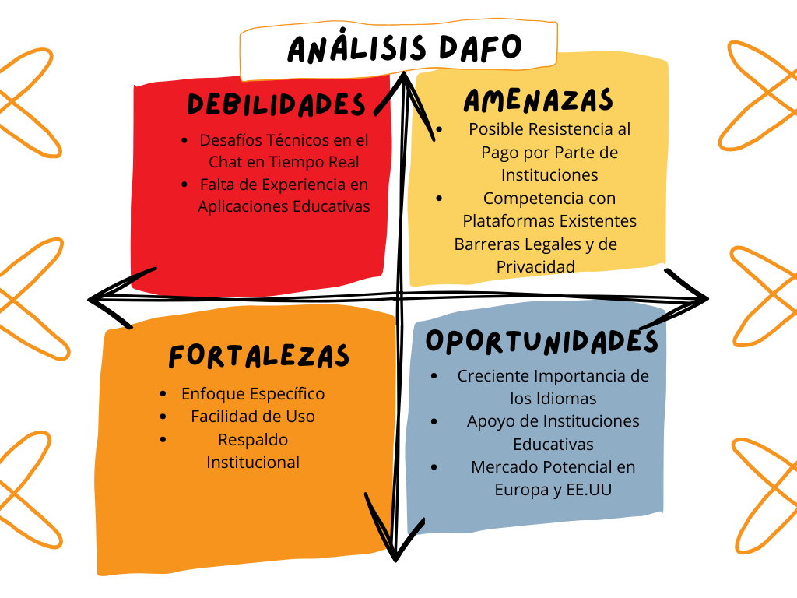

**Fortalezas (Internas):**

* **Enfoque Específico:** *VirtualXchanges* se centra exclusivamente en la creación de grupos de intercambio de idiomas entre instituciones educativas, ofreciendo una solución especializada y no genérica.
* **Facilidad de Uso:** La aplicación está diseñada para ser intuitiva, facilitando a los profesores la gestión de los intercambios sin complicaciones técnicas.
* **Respaldo Institucional:** *VirtualXchanges* cuenta con el apoyo de Florida Universitaria, lo que aporta credibilidad y confianza en el ámbito educativo.

**Debilidades (Internas):**

* **Desafíos Técnicos en el Chat en Tiempo Real:** La implementación de un sistema de chat en tiempo real representa un reto técnico no muy significativo para el equipo de desarrollo.
* **Falta de Experiencia en Aplicaciones Educativas:** El equipo está desarrollando su primera aplicación en el sector educativo, lo que puede implicar una curva de aprendizaje en aspectos pedagógicos y de usabilidad específicos.

**Oportunidades (Externas):**

* **Creciente Importancia de los Idiomas:** La globalización y la necesidad de competencias lingüísticas en el mercado laboral aumentan la demanda de herramientas que faciliten el aprendizaje de idiomas.
* **Apoyo de Instituciones Educativas:** El respaldo de entidades como Florida Universitaria puede abrir puertas a colaboraciones con otras instituciones y programas educativos.
* **Mercado Potencial en Europa y EE.UU.:** Estos mercados valoran la educación y la innovación tecnológica, lo que puede facilitar la adopción de *VirtualXchanges*.

**Amenazas (Externas):**

* **Posible Resistencia al Pago por Parte de Instituciones:** Algunas escuelas, especialmente las públicas con presupuestos limitados, pueden mostrarse reticentes a invertir en nuevas herramientas digitales.
* **Competencia con Plataformas Existentes:** Aunque *VirtualXchanges* ofrece un enfoque específico, existen plataformas de intercambio de idiomas como Tandem que podrían ampliar sus servicios y convertirse en competidores directos.
* **Barreras Legales y de Privacidad:** La implementación de aplicaciones educativas debe cumplir con normativas de protección de datos y políticas internas de las instituciones, lo que puede requerir adaptaciones y procesos de aprobación adicionales.

### **5.4. Factibilidad económica**

Para desarrollar VirtualXchanges, se han considerado diversos costos iniciales y operativos:

#### **Costos Iniciales**

* **Dominio y servidor**: 150 € (compra del dominio y hosting por un año).
* **Desarrollo de la aplicación**: 4.938 € (4 programadores trabajando 2 semanas a una tarifa media de 617,25 €/programador por semana).
* **Otros gastos iniciales**: Se considera un margen extra del 10% para imprevistos.

#### **Costos Operativos**

* **Servidor**: 20 €/mes.
* **Mantenimiento técnico y soporte**: Cubierto por el equipo de desarrollo.

#### **Total de costos**

* **Inversión inicial total**: 5.088 €.

#### **Modelo de negocio**

VirtualXchanges se financiará a través de:

* **Subscripciones escolares**: 10 €/mes por escuela. Con una captación de 50 escuelas el primer año, se estiman ingresos de 6.000 €/año.
* **Publicidad educativa**: Posibles colaboraciones con editoriales e instituciones educativas (sin cuantificación aún).

#### **Indicadores de rentabilidad**

* **Retorno sobre la inversión (ROI)**: 17,9% en el primer año.
* **Período de recuperación (Payback period)**: Aproximadamente 10 meses.

#### **Riesgos económicos**

* Retardos en la obtención de financiamiento.
* Dependencia de las suscripciones escolares.
* Posible resistencia de las escuelas a pagar por una herramienta digital.

## **6. Metodología SCRUM**

El desarrollo de *VirtualXchanges* se ha llevado a cabo utilizando la metodología SCRUM para garantizar la organización del equipo y la entrega iterativa del producto. A continuación, se describen los elementos clave de la implementación de SCRUM en el proyecto:

### **6.1. Product Backlog**

El Product Backlog ha sido definido con las siguientes funcionalidades principales:

* Creación, eliminación y modificación de intercambios.
* Implementación de chat en tiempo real.
* Diseño y desarrollo de la interfaz de usuario.
* Integración con la base de datos y almacenamiento en la nube.

### **6.2. Sprint Backlog**

El proyecto ha sido dividido en sprints diarios con objetivos específicos:

#### **Sprint 1 - 03/02/2025 (Lunes)**

* Organización del equipo y asignación de roles.
* Creación del mockup y definición del estilo de la aplicación.
* Inicio del desarrollo de las pantallas (Inicio, Registro, Home).
* Configuración inicial del servidor en AWS.

#### **Sprint 2 - 04/02/2025 (Martes)**

* Continuación del desarrollo del frontend.
* Mejoras en el mockup con nuevas ideas y estilos.
* Inicio del desarrollo de la API y configuración del backend.

#### **Sprint 3 - 05/02/2025 (Miércoles)**

* Instalación de MongoDB y conexión con la API.
* Desarrollo de la pantalla de perfil y autenticación de usuarios.
* Pruebas iniciales y corrección de errores.

#### **Sprint 4 - 06/02/2025 (Jueves)**

* Implementación de la pantalla de búsqueda y chats.
* Optimización del frontend con mejoras en la navegación y estilos.

#### **Sprint 5 - 07/02/2025 (Viernes)**

* Avances en la funcionalidad del backend.
* Finalización de las pantallas principales.

#### **Sprint 6 - 10/02/2025 (Lunes)**

* Implementación del sistema de notificaciones.
* Integración parcial del backend con el frontend.

#### **Sprint 7 - 11/02/2025 (Martes)**

* Ajustes finales en la API.
* Conexión entre backend y frontend.

#### **Sprint 8 - 12/02/2025 (Miércoles)**

* Pruebas de funcionalidad y optimización de la aplicación.

#### **Sprint 9 - 13/02/2025 (Jueves)**

* Ajustes finales en la UI/UX.

#### **Sprint 10 - 14/02/2025 (Viernes)**

* Últimas pruebas y preparación para el despliegue.

### **6.3. Burndown Chart**

Se ha realizado un seguimiento del progreso con un Burndown Chart que muestra la cantidad de tareas completadas en cada sprint, asegurando que el desarrollo se mantenga dentro de los plazos establecidos.

### **6.4. Daily Scrum**

Cada día se ha realizado una reunión breve para:

* Revisar avances del día anterior.
* Planificar tareas del día.
* Identificar posibles obstáculos y solucionarlos en equipo.

### 

### **6.5. Resultados**

Al final del proceso SCRUM, *VirtualXchanges* ha logrado implementar con éxito sus funcionalidades clave y optimizar su rendimiento. Actualmente, el equipo se encuentra en la fase final de integración y pruebas antes del despliegue oficial.

## **7. Implementación Técnica**

### **7.1. Funcionalidades clave**

* Creación, eliminación y modificación de intercambios entre clases de diferentes colegios.
* Chat en tiempo real.

## **8. Webgrafía**

* **Reglamento General de Protección de Datos (RGPD)** – <https://eur-lex.europa.eu/legal-content/ES/TXT/?uri=CELEX%3A32016R0679>
* **Ley Orgánica de Protección de Datos y Garantía de los Derechos Digitales (LOPD-GDD)** – <https://www.boe.es/buscar/doc.php?id=BOE-A-2018-16673>
* **Tandem – Plataforma de intercambio de idiomas** – <https://www.tandem.net/es>
* **HelloTalk – Comunidad de aprendizaje de idiomas** – <https://www.hellotalk.com/>
* **Duolingo – Plataforma de aprendizaje de idiomas** – <https://www.duolingo.com/>
* **AWS – Servicios de almacenamiento y computación en la nube** – <https://aws.amazon.com/es/>
* **Metodología SCRUM – Guía oficial de Scrum** – <https://www.scrum.org/resources/scrum-guide>
* **Estadísticas sobre e-learning y educación digital** – <https://www.statista.com/topics/3157/online-education/>